**Taller No. 1 NLP. Nicaulis Chica Brand**

* Instalación de Python (anaconda)
* Crear Cuenta GitHub
* Obtener cuenta de desarrollador en Twitter
* Calentando motores. Contar palabras

**Instalación de Python (anaconda)**

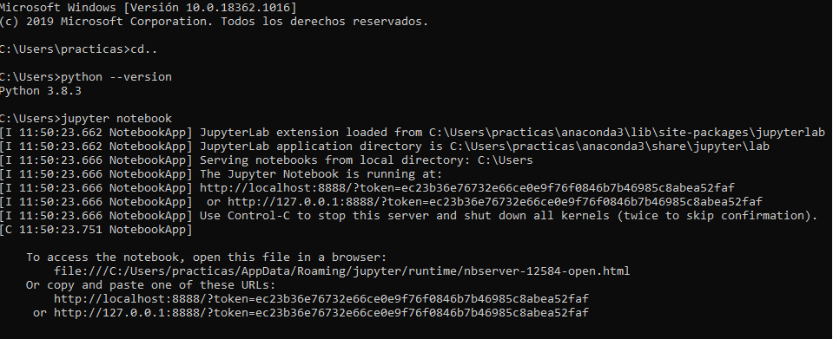

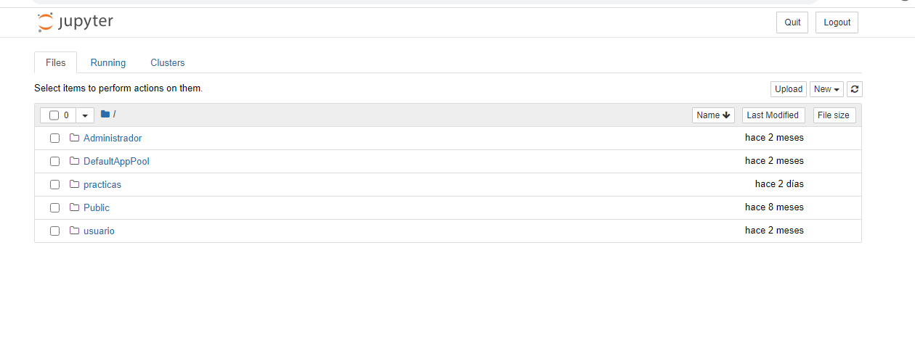

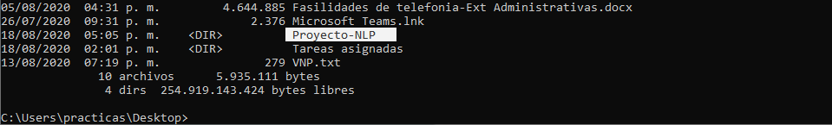

**Cuenta GitHub**

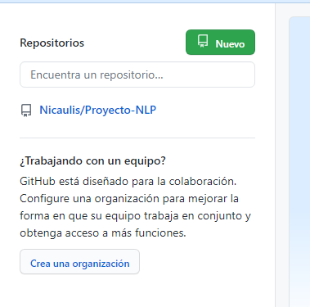

**Cuenta de desarrollador en Twitter**

